**Js核心语法 day01**

前端三大基础

Html（专门编写网页内容）

Css（专门设计网页的样式）

JavaScript（js）

专门设计网页的交互效果

交互: 输入数据 程序处理数据 返回结果

Js由三部分组成

1. ECMASCRIPT(核心语法) es5 es6 typescript
2. DOM(文档对象模型，由w3c制定的标准)
3. BOM(专门操作浏览器窗口的工具，没有任何的标准)

Js的特点

1. “解释执行”
2. 纯文本
3. 基于对象
4. 弱类型

Php定义变量

$age=12;

java定义变量

Int a=123（有具体的数据类型）

Js定义变量

var a=123（没有指定具体的数据类型）

a=”hello”

Javascript的运行环境

1. 方式1 通过node.js的命令运行一个单独的js的文件
2. 方式2 在浏览器里面如何运行js的代码（浏览器内嵌了一个js的解释器）

2.3 <script></script>

2.4 元素里面也可以使用js的代码

浏览器中的两种工具

浏览器为什么能够识别html css js？

1. 排版引擎（html css）
2. 解释引擎（js）

**Js如何定义变量或者常量**

变量:值是可以变换的

语法: var 变量名;

var 表示的是声明的意思

变量名：给这个变量起个名字

如果一个变量我们只声明不赋值，那么他的默认值就是undefined（未定义的意思）

var 变量名=变量值；

=：赋值的意思：将等号右边的值赋值给变量

什么情况下用变量？

从内存的角度去分析什么是变量？

什么是变量：内存中专门储存数据的空间

Var a=123；怎么在内存解释这句话的？

在栈中开辟了一个名字为a的空间，将123这个值储存到这个空间里面

变量的命名的规范

1. 变量名不能使用关键字和保留字
2. 变量名可以包含数字 字母 下划线 $(不能已数字开头，不能已标点符号开头)
3. 变量名最好见名知意
4. 变量名起名我们推荐以下几种规则

变量的声明：

一条语句可以声明多个变量

var num1,num2,num3;（不推荐使用）

如何使用变量

使用变量名等效于使用变量的值

从内存的角度去画图

Var userName=“xiaohong”

Var tomName=userName

userName=”xiaogang”

数据类型

现实的生活中为什么要有数据类型？

因为在现实生活中根据数据的用途的不同分为很多的数据类型

比如：18774960783+1

弱类型:变量的本身没有类型，只有变量的值才有类型

弱类型的变量可以先后赋值不同类型的值

var a=123;

a=”hello world”

数据类型的分类

1. 原始数据类型（一般都储存到栈中）

Number string boolean null undefined(未定义)

1. 引用类型（一般储存到堆中）

Number string boolean（包装类型）

Object Array Function Date error Math 正则表达式

原始数据类型和引用数据类型的区别是什么？

原始数据类型保存在栈区，引用类型保存到堆中

为什么要把数据类型分为原始数据类型和引用数据类型？

你口袋里面的钱是储存到你的口袋里面（储存到本地，属于原始数据类型）

手机储存的手机号码是指向某个人（引用的意思，引用类型）

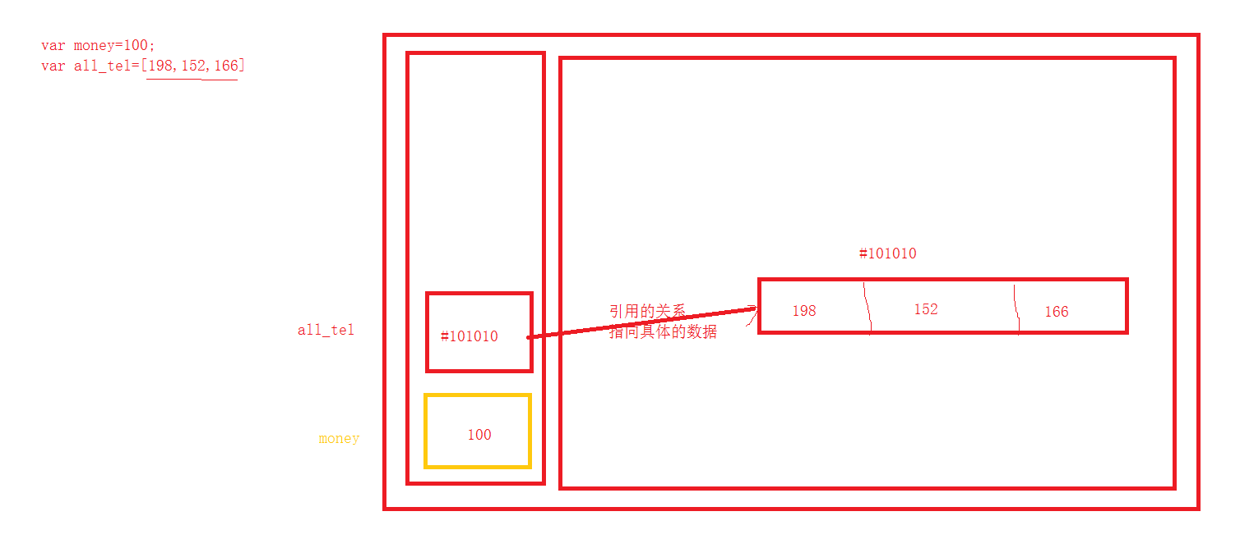

通过一个地址，找到实际的数据，这个实际的数据储存到堆中，

只要储存到堆中，都属于引用类型

原始数据类型

1. string(字符串)

语法 var str=“1122”

只要打了“”或者‘’都属于字符串

字符串的内容一旦创建不可以改变，如果要改变，只能创建一个新的字符串，抛弃旧的字符串

面试题：

var str=“hello”

str=str+“world”

请问这里面总共有几个字符串？ 3个

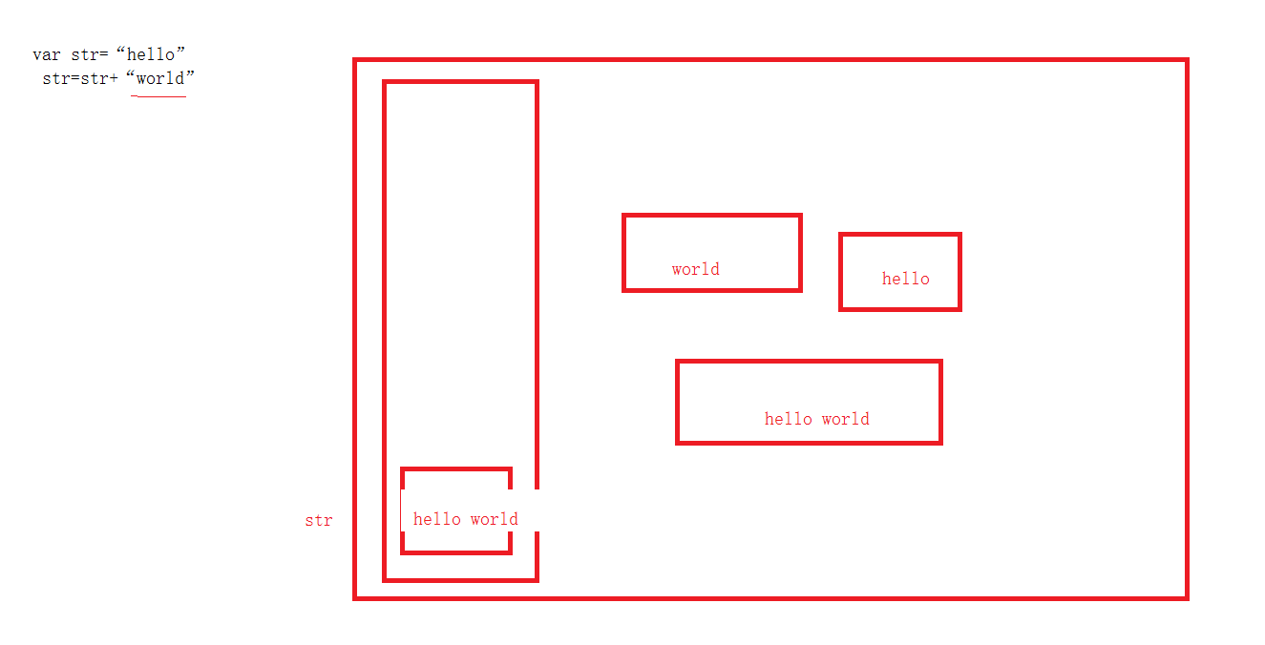

转义字符：表示是非打印的字符或者特殊符号的字符

Var str=“中国湖南省\长沙市\岳麓区万树it学院”

语法: \n 换行 \ 转为原文 \t tab键

1. Number类型

整数 var num1=123;

浮点数（小数） var num2=0.21

1. boolean类型

true 或者false

var str=true;

Var str1=false;

1. undefined类型

表示一个变量只声明，没有复制，它的默认值就是undefined

1. null

null和undefined的区别？

Null：一个变量没有引用

Js的常量

它的值一旦确定，不可以改变

语法：const a=154

数据类型的转换

隐式转换：程序自动转换的数据类型

强制类型转换：通过js的提供的内置的方法去改变数据类型

隐式转换：

如果只考虑+情况下

1. 如果有字符串参与相加，一切都变成字符串
2. 如果没有字符串参与，都转为数字进行计算

True--1 false--0

强制类型转换

概念：调用专门的方法手动的转换类型（内置的方法）

1. X.toString():转为字符串类型

X：任意的类型

1. Number（x）：将任意类型转换成number

转为整数

parseInt(“str”); 转为整数，读取字符串整数的部分

* 1. 从第一个字符是数字字符往后面读
  2. 如果碰到第一个字符是数字字符，开始读取，如果再次 碰到不是数字的字符，就停止读取
  3. 如果开头是空格，继续读取
  4. 如果碰到第一个非空格的字符，不是数字说明不能转--NaN

NaN：不是数字（内容）的数字（类型）

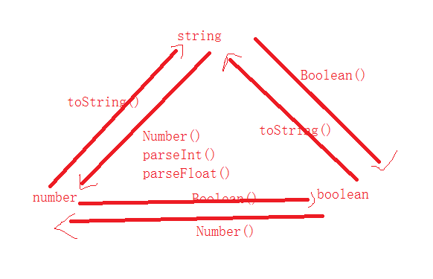

parseFloat(“str”): 转为浮点数

唯一的差别：parseFloat认识第一个小数点

prompt(“提示信息”)：请求用户输入数据的对话框

Prompt不用

属于string类型

作业：

1. git 把本地的项目上传到github上面
2. 弹出一个提示输入框，请用户输入一行数字，控制台输出改数据的数据类型

尝试把用户的数据+1，输出到控制台里面

尝试把用户的输入数据转换成整数，整数+1，输出到控制台

尝试把用户的输入的数据转换成浮点数，+0.01，输出到控制台